福祉用具相談報告書アプリ
操作マニュアル
現場の写真とレンタル単位数報告書から、
ケアマネジャー向けの報告書を作るアプリです。
第1版 / 2026年7月
太陽シルバーサービス株式会社

この冊子の使い方
この冊子は、はじめてアプリを使う方が、上から順に読めば報告書を1枚作れるように書いています。
1つの章に1つの操作だけを書いています。困ったときは最後の「こんなときは」をご覧ください。

作業の流れ（4ステップ）
順番 | やること | 目安
1 | レンタル単位数報告書を取り込む | 10秒
2 | 利用者名などを確認する | 30秒
3 | 写真を付ける | 1分
4 | 印刷する・PDFにする | 30秒

大切なこと
データはお使いのパソコンの中に保存されます。ほかのパソコンからは見えません。
パソコンを替えるときは「11. 別のパソコンにデータを移す」の手順で移してください。

1. はじめに（アプリの開き方）
このアプリはインターネットの画面上で動きます。インストールは不要です。

開き方
- パソコンで Google Chrome または Microsoft Edge を開きます。
- 画面上の住所欄に、次のURLを入力します。
https://akamar08taiyo-bot.github.io/taiyo-fukushi-report/
- 次回から探さなくてよいように、お気に入り（ブックマーク）に登録してください。
下の画面が出れば成功です。
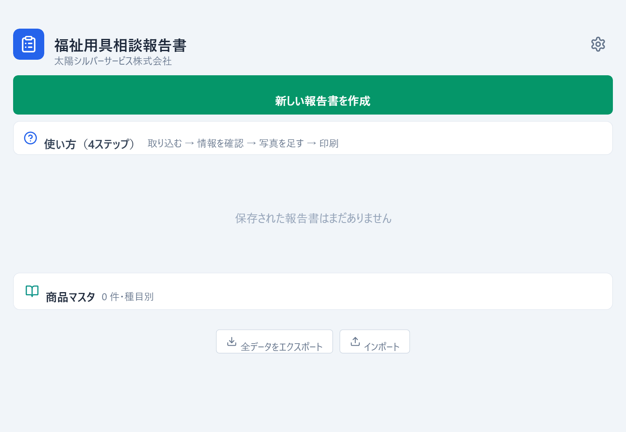
うまくいかないとき
画面が真っ白なときは、キーボードの Ctrl キーを押しながら F5 を押して読み込み直してください。
Internet Explorer では動きません。Chrome か Edge をお使いください。

2. 最初の設定（営業所と担当者）
はじめて使うときだけ、自分の営業所と名前を入れます。次回からは自動で入ります。
- 新しい報告書を作成 を押します。
- 画面の中ほどにある 営業所 から自分の営業所を選びます。
- その下の 担当者（自社） に自分の名前を入れます。
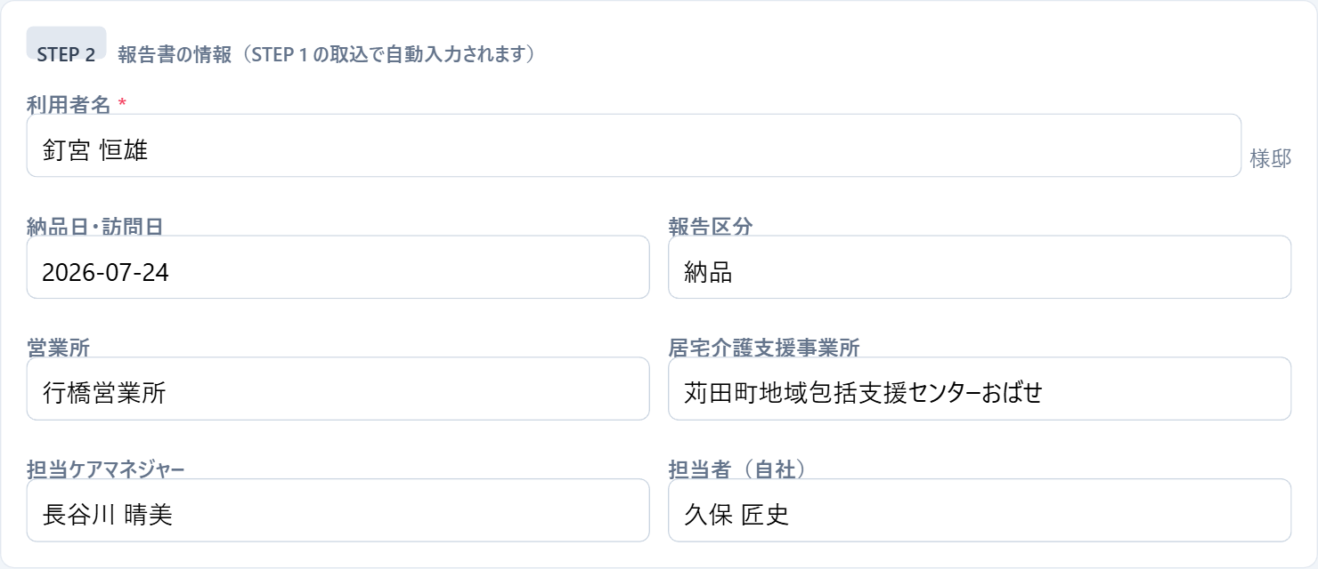
選んだ営業所は、選んだ時点でこのパソコンが覚えます。保存を押す必要はありません。
次に新しい報告書を作るときは、最初から入った状態で始まります。
うまくいかないとき
別の営業所の名前が入っているときは、選び直せばそのまま覚え直します。
担当者名は案件ごとに書き換えても構いません。書き換えた名前を次から覚えます。

3. レンタル単位数報告書を取り込む
いちばん最初にこの操作をすると、商品名・TAISコード・単位数に加えて、利用者名・居宅・ケアマネジャー名・担当者名まで自動で入ります。
- 紫色の STEP 1 レンタル単位数報告書を取り込む を押します。
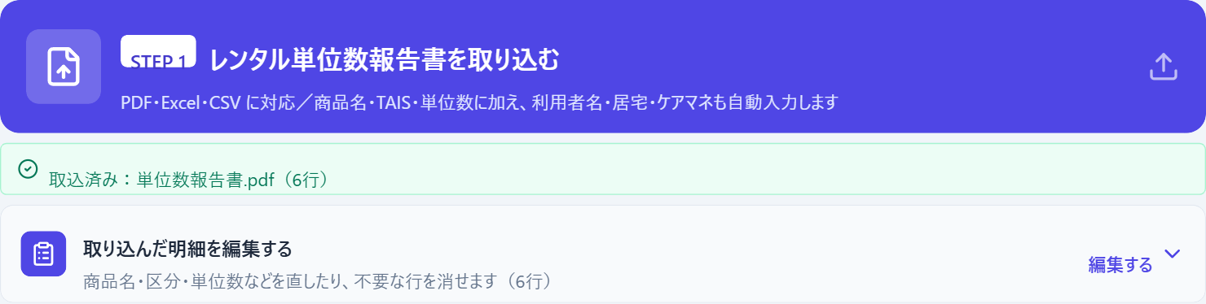
- パソコンの中から単位数報告書のファイルを選びます。
PDF のほか、Excel（.xlsx）や CSV も取り込めます。
- 読み取った商品の一覧が出ます。納品 の行にだけ、あらかじめチェックが付いています。
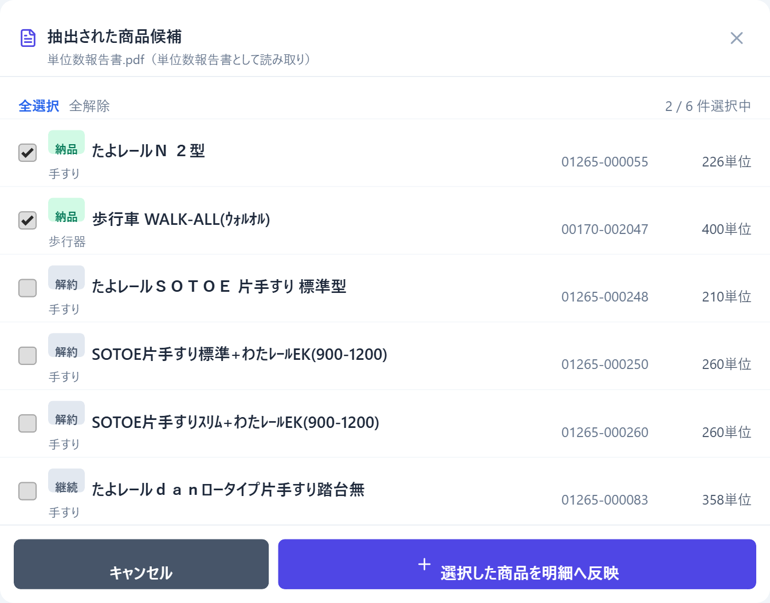
- 報告書に載せたい行にチェックを付けます。
- 選択した商品を明細へ反映 を押します。
うまくいかないとき
「テキストを抽出できませんでした」と出るときは、紙をスキャンしたPDF（画像として保存されたPDF）です。お手数ですが手で入力してください。
「保険外」と書かれた商品は、単位数の一覧には取り込まれません（仕様です）。

4. 取り込んだ明細を直す
取り込んだ内容は、あとから自由に直せます。報告書に載せたくない行（特価ベッドなど）もここで消せます。
- 取り込んだ明細を編集する を押して開きます。
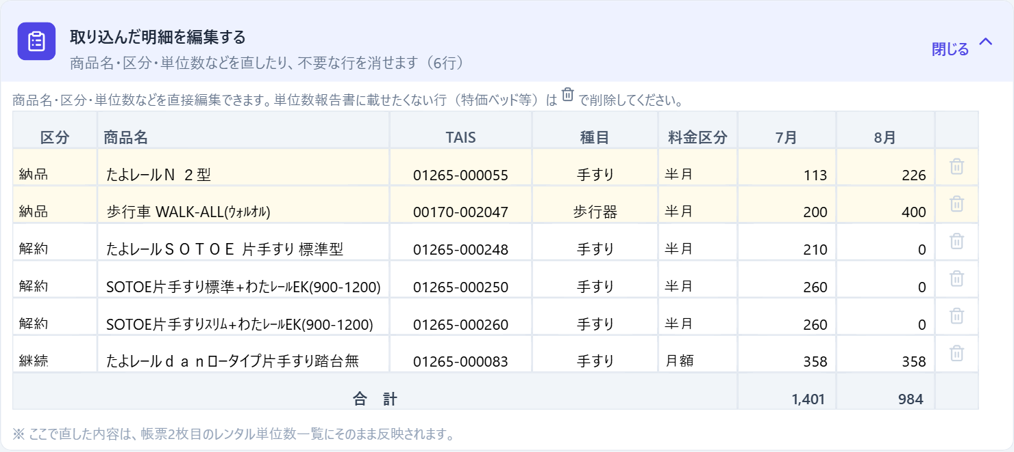
- 直したいところをそのまま書き換えます。商品名・区分・TAIS・種目・料金区分・単位数のすべてが直せます。
- いらない行は、右端のごみ箱の絵を押すとすぐに消えます。
いちばん下の「合計」は、直すとその場で計算し直します。
ここで直した内容は、報告書の2枚目「レンタル単位数一覧」にそのまま出ます。
うまくいかないとき
単位数は数字だけを入れてください。
消しすぎたときは、もう一度 STEP 1 から取り込み直してください。

5. 写真を付ける
写真は明細1つにつき1枚付けられます。付け方は3通りあります。どれでも構いません。

方法1: ファイルから選ぶ
- 明細の左にある 写真を添付 を押します。
- パソコンの中から写真を選びます。

方法2: ドラッグして落とす
- 写真のファイルを、画面の上まで指で運んで離します。

方法3: 切り取った画面を貼り付ける
- キーボードの Windows ＋ Shift ＋ S を押して、画面の必要な部分を切り取ります。
- 貼り付けたい明細の 貼り付け を押します。
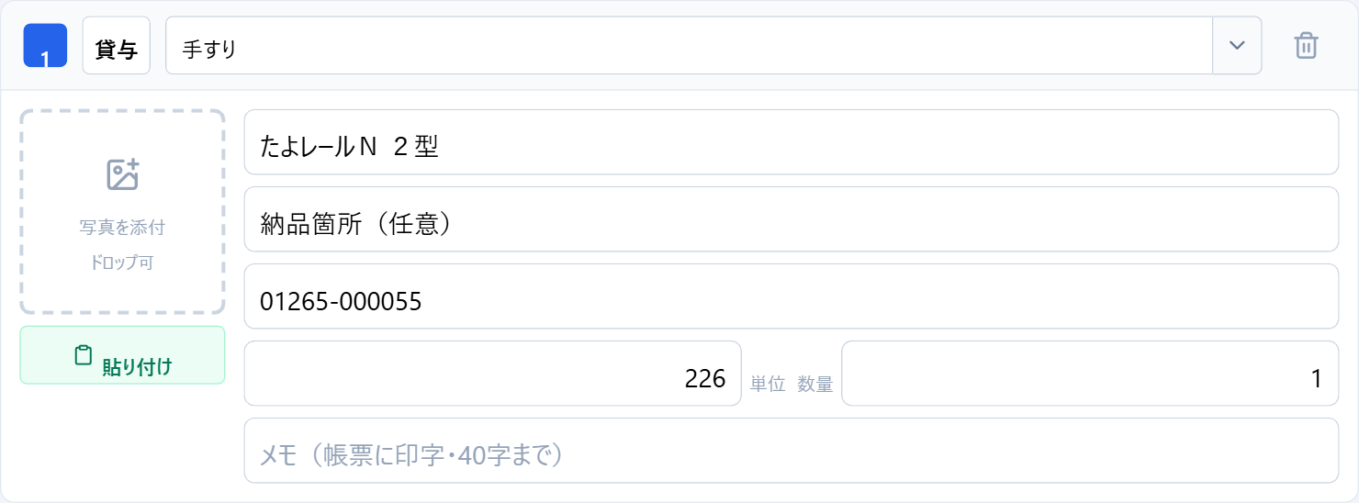
写真はアプリが自動で軽くします。枚数が多くても重くなりません。
納品箇所（玄関・浴室など）は入れなくても構いません。選んだときだけ報告書に出ます。
うまくいかないとき
「貼り付け」を押したときに画面の上に許可を聞く表示が出たら「許可」を選んでください。
写真がすでにある明細では、ボタンの文字が「貼替え」に変わります。押すと差し替わります。

6. 明細を足す（マスタ・特定福祉用具）
単位数報告書に載らない商品は、次の2つのボタンから足します。
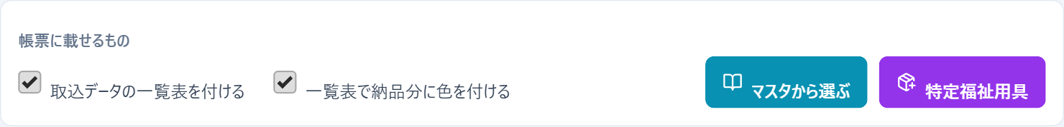

過去に使った商品から足す
- マスタから選ぶ を押します。
- 種目ごとに並んだ商品名にチェックを付けます。
- 選択した商品を報告書へ追加 を押します。
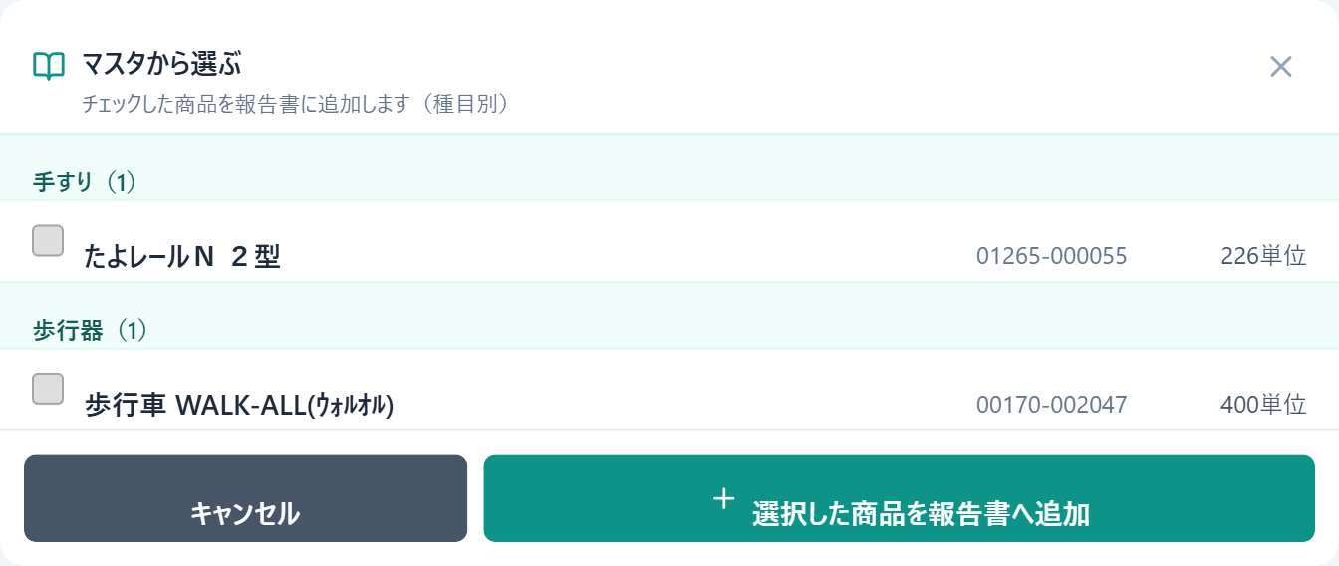
商品名は、報告書を保存するたびに自動で覚えていきます。使うほど楽になります。

特定福祉用具（入浴補助用具など）を足す
- 特定福祉用具 を押します。
- 品目の欄で、右の下向き記号を押して一覧から選びます。手で入力もできます。
入浴補助用具はシャワーチェア・浴槽手すり・浴槽台・バスボード・シャワーキャリーから、腰掛便座はポータブルトイレ・補高便座から選べます。
特定福祉用具は単位数ではなく「価格（円）」で入れてください。
うまくいかないとき
品目を選び直したいときは、右の下向き記号を押すと全部の品目が出ます。
一覧にない品目は、そのまま文字で入力できます。

7. 報告事項を書く（任意）
報告事項は、書かなくても報告書は作れます。書きたいときだけチェックを付けます。
- 報告事項を記載する にチェックを付けます。
- 文章を入力します。
- 下に出るサンプル文を押すと、その文がそのまま入ります。
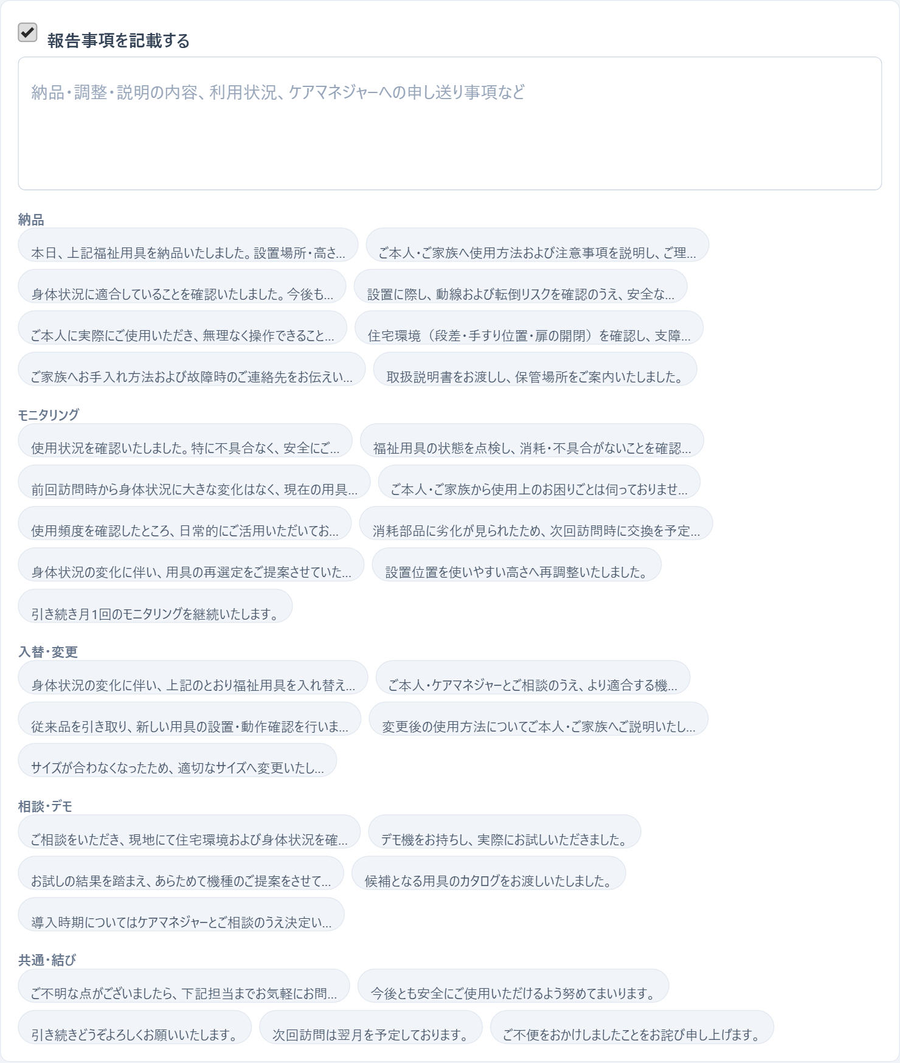
サンプル文は「納品」「モニタリング」「入替・変更」「相談・デモ」「共通・結び」に分かれています。
うまくいかないとき
チェックを外すと、報告書に報告事項の欄そのものが出なくなります。

8. 印刷する・PDFにする
- 画面のいちばん下の 印刷プレビュー を押します。
- できあがりが表示されます。左側の3つのボタンで操作します。
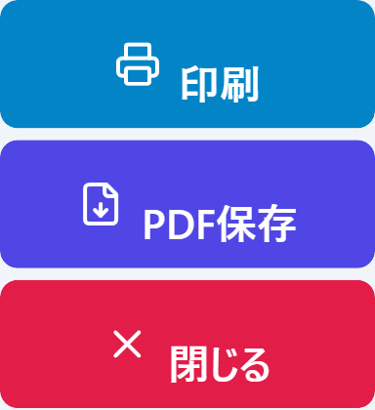
ボタン | すること
印刷 | プリンターで印刷します
PDF保存 | PDFファイルにして保存します
閉じる | 編集の画面に戻ります

印刷するときのお願い
印刷の設定画面で、用紙は A4、余白は「なし」を選んでください。余白ありのままだと端が欠けることがあります。

1枚目（報告書）
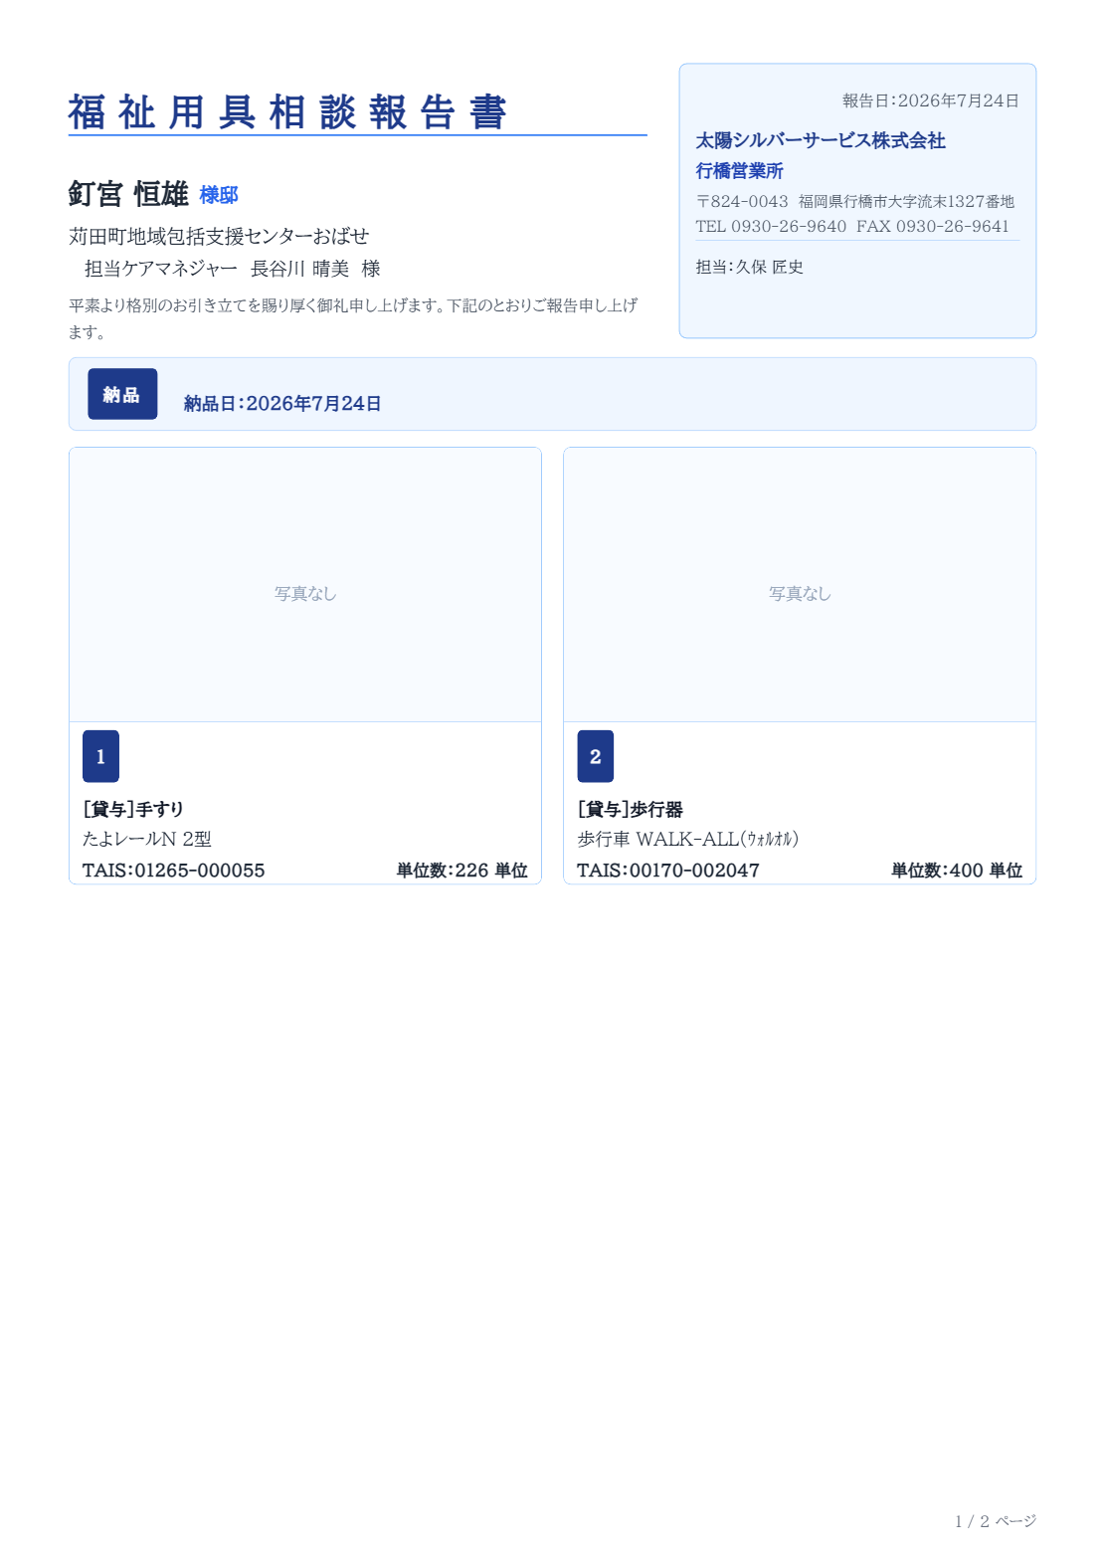

2枚目（レンタル単位数一覧）
取り込んだ明細がすべて一覧で出ます。今回納品した商品には色が付きます。いちばん下の行が合計単位数です。
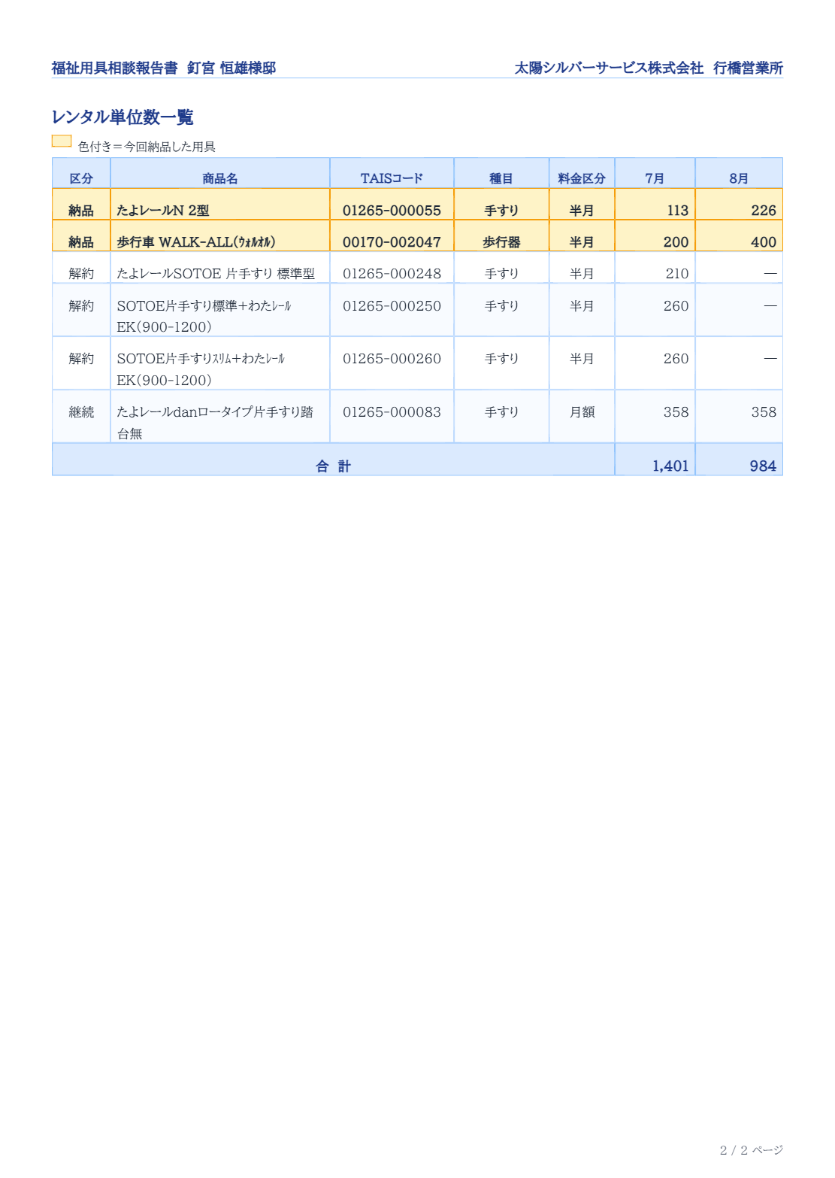
うまくいかないとき
2枚目を出したくないときは、「帳票に載せるもの」の「取込データの一覧表を付ける」のチェックを外します。
色を付けたくないときは、その下の「一覧表で納品分に色を付ける」のチェックを外します。

9. 保存する・あとで開く
- 画面のいちばん下の 保存 を押します。
- 左上の矢印を押すと、報告書の一覧に戻ります。
- 一覧から報告書名を押すと、続きから編集できます。
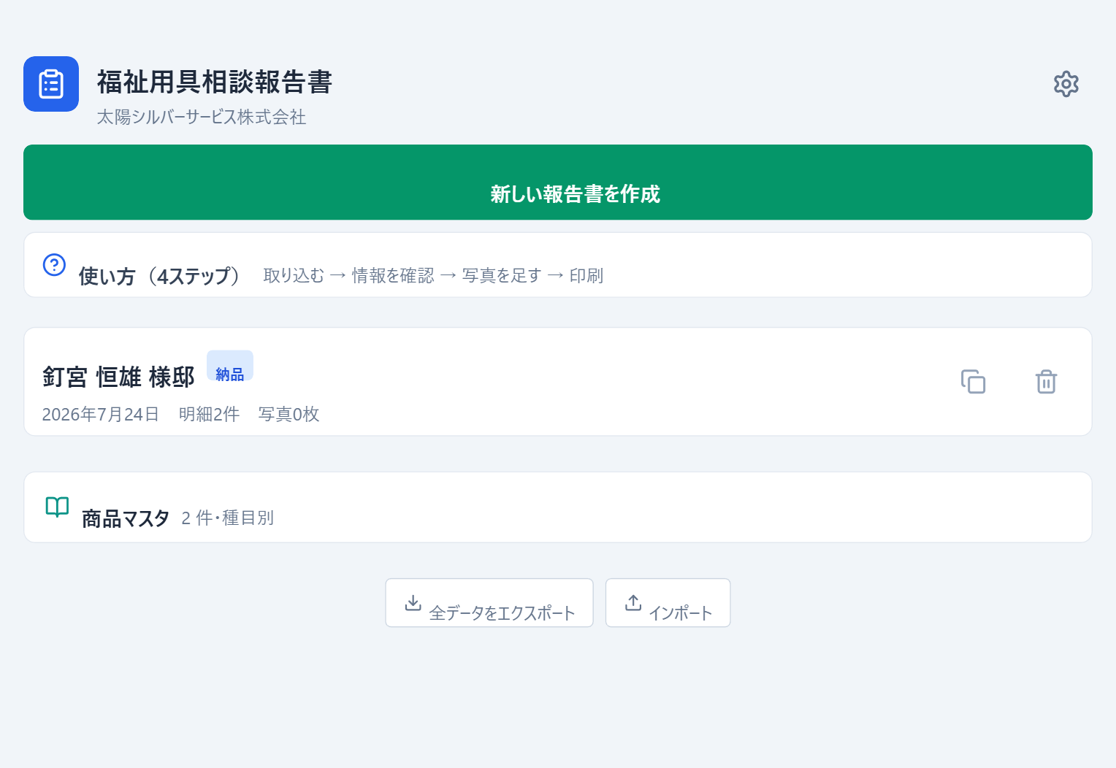
うまくいかないとき
保存した報告書が見当たらないときは、別のパソコンや別の画面（ChromeとEdgeなど）で作っていないか確認してください。

10. 別のパソコンにデータを移す
データはパソコンごとに保存されます。パソコンを替えるときは、次の手順で移してください。

元のパソコンで書き出す
- 報告書の一覧の下にある 全データをエクスポート を押します。
- ファイルが1つ保存されます。これを新しいパソコンに渡します（USBメモリや社内メールなど）。

新しいパソコンで取り込む
- 同じ画面の インポート を押します。
- 先ほどのファイルを選びます。
定期的に書き出してください
ブラウザの履歴の削除（クッキーやサイトデータの削除）を行うと、保存した報告書が消えることがあります。
大事な報告書は、月に1回など決めて「全データをエクスポート」で控えを取ってください。

11. こんなときは
こんなとき | こうしてください
画面が古いまま変わらない | Ctrl キーを押しながら F5 を押して読み込み直します。
保存した報告書がない | 別のパソコン、別のブラウザで作っていないか確認します。
利用者名などが自動で入らない | 手で入力できます。すでに入っている欄は取込で上書きされません。
ケアマネ名が違う人になる | 担当ケアマネジャーの欄を手で直してください。
単位数報告書が読み取れない | 画像として保存されたPDFの可能性があります。手で入力してください。
印刷で端が欠ける | 印刷設定で用紙A4・余白「なし」を選びます。
写真の向きがおかしい | 写真アプリで回転して保存し直してから付け直します。
品目を選び直せない | 品目欄の右の下向き記号を押すと、全部の品目が出ます。
特価ベッドを一覧から消したい | 「取り込んだ明細を編集する」を開き、その行のごみ箱を押します。

12. お問い合わせ
操作で分からないことや、「こうしてほしい」というご要望は、下記までご連絡ください。

項目 | 内容
アプリの住所（URL） | https://akamar08taiyo-bot.github.io/taiyo-fukushi-report/
担当 | （ ）
連絡先 | （ ）
版数 | 第1版 / 2026年7月

この冊子について
アプリの機能追加のたびに版数を上げて、全ページを配り直します。
古い版と混ざらないよう、新しい版が届いたら古い冊子は処分してください。

